XU1928 scheda creata il 13 agosto 2026
Descrizione storico-bibliografica
Il *seminatore : [periodico evangelico mensile]. - Anno 1, n. 1 (gennaio 1876)-anno 7, n. 11 (dicembre 1882). - Roma : [s.n.], 1876-1882 (Poggibonsi : tip. Coltellini e Bassi). – 7 volumi ; 24 cm. ((Redattore: Oscar Cocorda. - Varia lo stampatore dall'anno 2 (1877) in: Roma : tip. Nazionale. - TO00195180
Autore: Cocorda, Oscar

Il *cristiano evangelico : periodico mensile battista. - Roma : Piazza S. Lorenzo in Lucina, 1887. – 1 volume

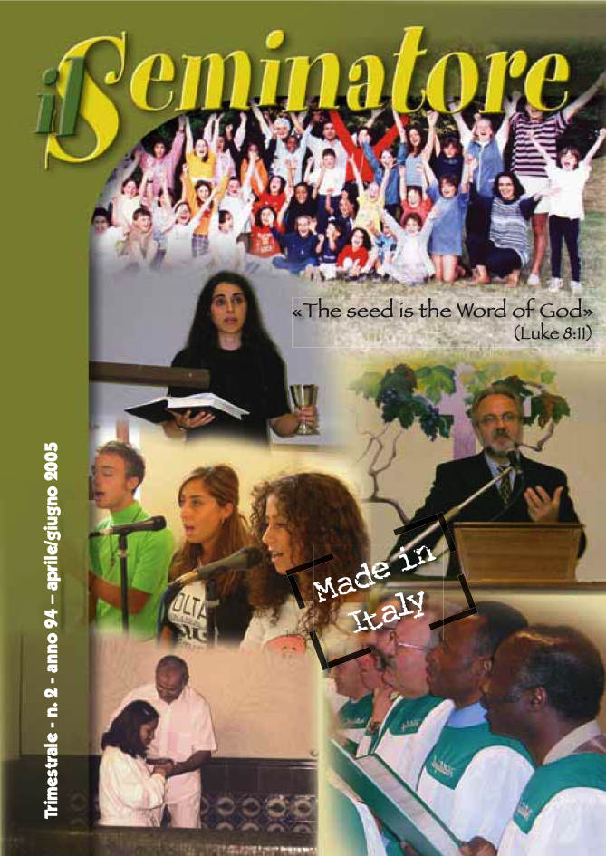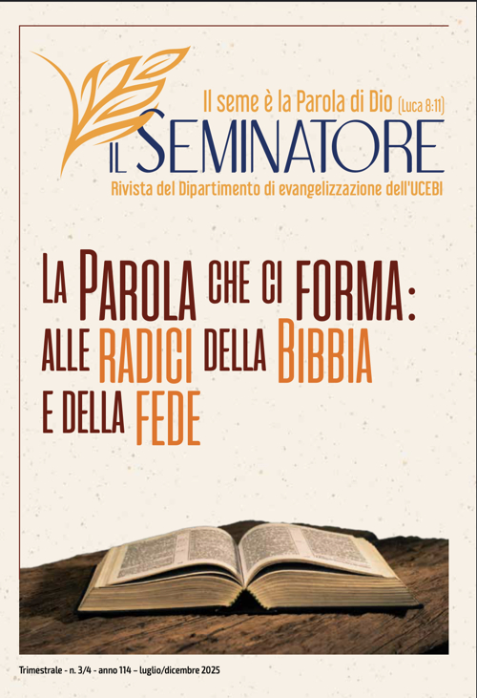
Il *seminatore : periodico mensile per la propaganda popolare. – Anno 1, n. 1 (1907)- . - Roma : [s.n.], 1907- . – volumi. ((Poi trimestrale. – Poi sottotitolo: il seme è la parola di Dio : rivista del Dipartimento di evangelizzazione dell’UCEBI. – Fondato da Ludovico Paschetto. – Dal 1917 al 1919 pubblicato a Napoli sotto la direzione di Piero Chiminelli. - Dal 2005 disponibile anche online. - LO11794373
Autori: Paschetto, Ludovico; Chiminelli, Piero; Unione cristiana evangelica battista d'Italia

Soggetto: Chiesa evangelica battista – Italia - Periodici

Informazioni storico-bibliografiche
Fra i primi pastori italiani si ricordano Oscar Cocorda ed Enrico Paschetto sr. entrambi di origine valdese, Nicola Nardi-Greco e Gaetano Fasulo, convertiti dal cattolicesimo. Nel 1875 la Missione americana fondava un periodico «Il Seminatore», sostituito nel 1886 da «Il Testimonio», che sarà per oltre un secolo l’organo di stampa dei battisti italiani.
https://www.studivaldesi.org/dizionario/evan_det.php?evan_id=202.

Oscar Cocorda nel 1876 divenne redattore del periodico battista «Il Seminatore» e nello stesso anno fu inviato da Taylor come pastore a Roma, dove intraprese una vivace attività culturale, consistente in una serie di conferenze di carattere teologico.
https://www.studivaldesi.org/dizionario/evan_det.php?evan_id=319.

Dal 1912 al 1931 la Scuola Teologica Battista di Roma pubblica Bilychnis, rivista mensile illustrata di studi religiosi, che si occupa anche delle religioni non cristiane, critica biblica e problemi sociali, religiosità contemporanea, recensioni di pubblicazioni. Accanto a questa, nell’ambito del progetto battista di promozione della cultura religiosa, furono editi anche i mensili Il Testimonio, nato a Roma nel 1884, e Il Seminatore (propaganda evangelica diretta a un pubblico meno colto), pubblicato a Roma dal 1907. Notiziario della Biblioteca Valdese – 2.2014, p. 2

2419. « Seminatore (II) ». Periodico mensile per la propaganda popolare. Fu fondato a Roma nel 1907 dal prof. Ludovico Paschetto. Passò per un intero triennio a Napoli, diretto da P. Chiminelli (1917-1919). Ritornò a Roma sotto la direzione del fondatore il 1° Gennaio 1920. Chiminelli, p.281-282

Il Seminatore è una rivista trimestrale di evangelizzazione curata dal Dipartimento di Evangelizzazione dell’Unione Cristiana Evangelica Battista d’Italia. Scopo de Il Seminatore è presentare l’Evangelo così com’è predicato nelle Chiese battiste presenti sul territorio nazionale. Per questo, la rivista può essere donata ad una persona interessata al messaggio di Gesù. Il Seminatore è anche uno strumento utile per organizzare una serata di evangelizzazione: ciascun numero, infatti, affronta un tema specifico (ad. esempio: la vocazione, il discepolato, la predicazione di Gesù, le beatitudini…; sono stati preparati anche numeri monografici su alcune date liturgiche: Natale, Pasqua e Pentecoste) che viene sviluppato attraverso una predicazione, uno studio biblico, una proposta di animazione, e alcuni versetti biblici e/o citazioni bibliografiche. Cuore della rivista è il volantino che propone il tema del numero con un linguaggio semplice ed efficace. Il volantino può essere facilmente scaricato dalla pagina del sito che li contiene, cliccando qui Infine vi è la pagina dei “Diritti umani”. Attraverso una serie di articoli introduttivi la redazione si propone di coniugare la predicazione dell’evangelo all’affermazione dei diritti umani. Per contatti:
Marta D’Auria, direttrice responsabile
Pietro Romeo, progetto grafico
https://ilseminatore.net/cose-il-seminatore/.

Note e riferimenti bibliografici
- Piero Chiminelli, IL GIORNALISMO EVANGELICO COME FONTE DI STORIOGRAFIA PROTESTANTE. In: Bibliografia della storia della riforma religiosa in Italia : contributo alla storiografia religiosa italiana / Piero Chiminelli. - Roma : Bilychnis, 1921. - 301, VIII p. ; 20 cm. - (Biblioteca di studi religiosi ; 10), p.270-283

